Интеллектуальная игра
« Экологический калейдоскоп»

Цель игры:1. Расширить знания учащихся в области экологии.
2.Развивать у частников игры логические умения и навыки .
3.Формировать коммуникативные навыки работы в группах.

Правила игры: В игре участвуют две команды, каждой поочередно предлагается за 2 минуты ответить на вопрос. За правильный ответ команда получает 4 балла. Если по истечении времени ответа нет, предлагаются поочередно 3 подсказки. На каждую подсказку выделяется 1 минута. При использовании подсказок количество получаемых баллов уменьшается, 1 подсказка – минус 1 балл. Если команда не отвечает, ей могут подсказать болельщики. Правильный ответ дает 1 балл команде. В течение всего обсуждения вопросов каждый член команды может задавать вопросы ведущему, который на них может отвечать только двумя способами: «да» или «нет»

- Кто автор выражения «Человечество не погибнет в атомном кошмаре, оно задохнется в собственных отходах»?
1 подсказка:
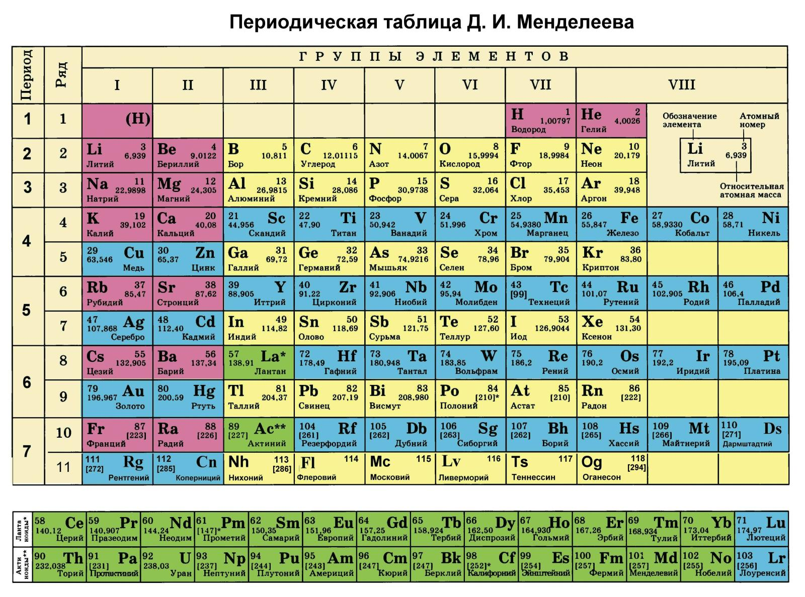

2 подсказка:
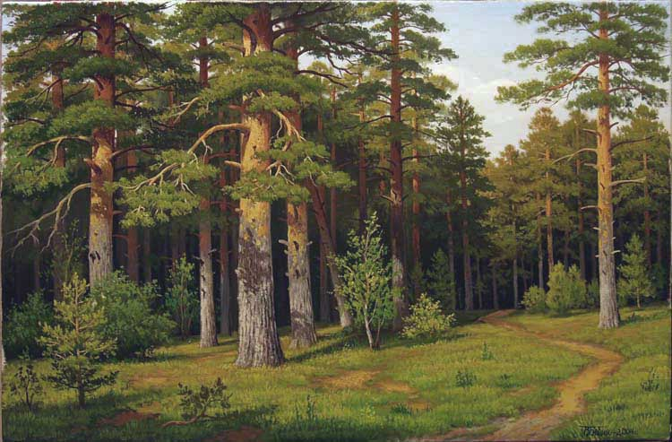

3 подсказка:

- На его пересылку ежегодно затрачивается 33 миллиардов кВт/ч электроэнергии, что сопровождается выбросом в атмосферу около 17 миллионов тонн углекислого газа (как три миллиона автомобилей). Такого количества затрачиваемой электроэнергии достаточно для электроснабжения 2,4 миллионов домов.

1 подсказка:
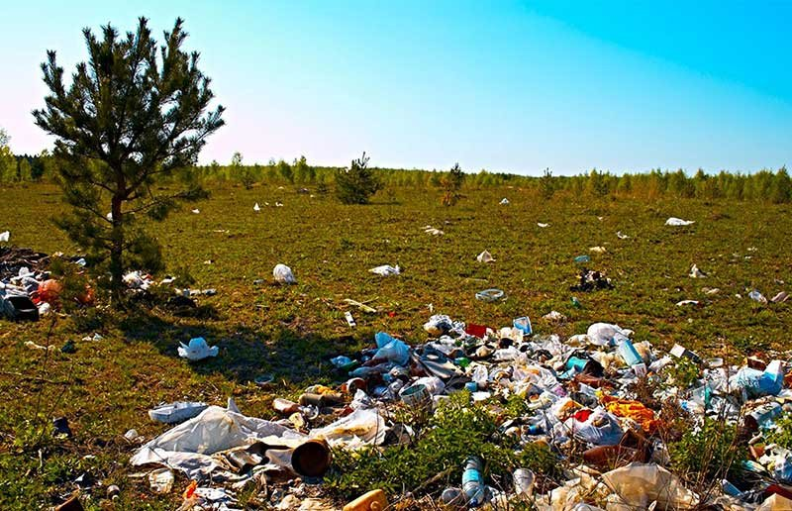

2 подсказка:


3 подсказка:

3.Его день учрежден в 1999 году и с тех пор ежегодно отмечался в четвертое воскресенье августа. С 2008 года решением Законодательного Собрания одной из областей этот День перенесен на второе воскресенье сентября. С течением времени праздник получил общероссийское и общемировое признание, стал важной и популярной датой в нашем календаре. Появились новые и добрые традиции. Этот объект находится на границе двух областей и имеет гигантские размеры ( 620 километров). Там установлен особый режим хозяйственной и иной деятельности, а утверждение перечня запрещённых видов деятельности делегировано Правительству Российской Федерации. В 1996 году он был внесён в Список объектов Всемирного наследия ЮНЕСКО.
1 подсказка:


2 подсказка:


3 подсказка:
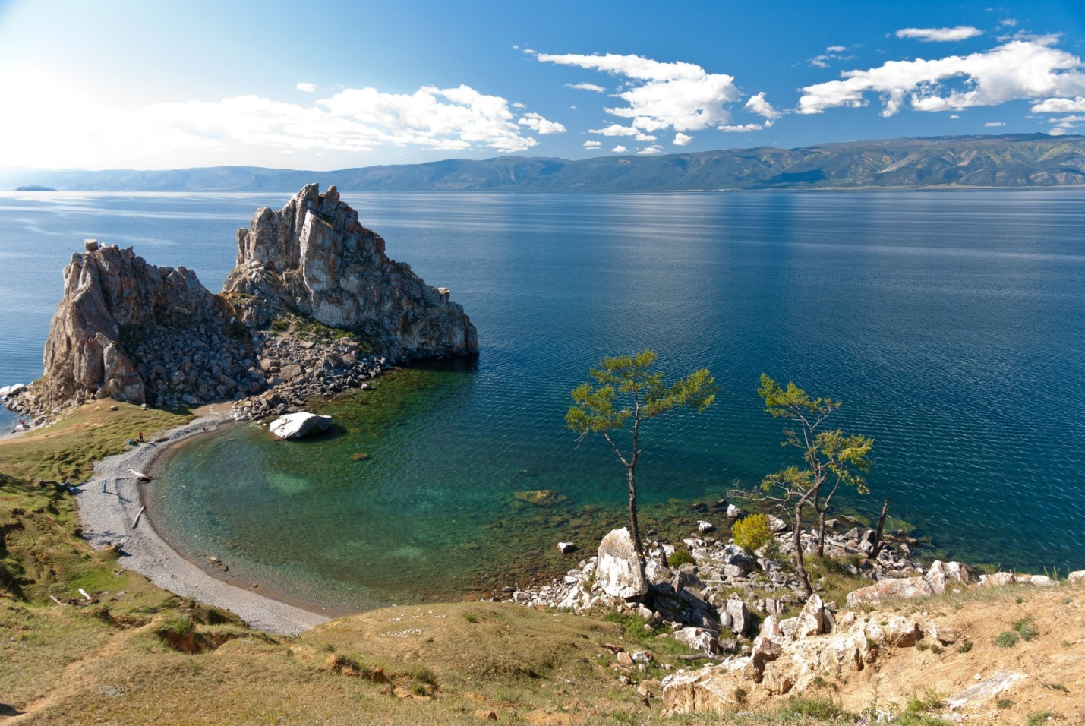

4. В 1971 г. небольшая группа активистов, вдохновленных мечтой о чистом мире без войны и насилия, отправилась в плавание на небольшом рыболовецком судне из канадского города Ванкувера. Организаторы акции подобрали сжатое, но емкое название для своей команды , состоящее из двух слов. На борту не хватило места, и поэтому название написали слитно. 15 сентября 1971 г. группа прибыла в район острова Амчитка (Алеутские острова). Этот день считается датой основания …. Что основали в этот день?
1 подсказка:



2 подсказка:


3 подсказка:

5.Символом организаций, охраняющих природу, эта птица впервые стала в Соединенных Штатах. Там, спасая ее от исчезновения, ученые подкладывали ее яйца в гнезда птиц других популяций, которые отправлялись на гнездование в безопасные места. День, когда на гнездование отправился целый выводок спасенных птиц, и стал экологическим праздником. Еще в Древней Греции крики этой птицы во время миграции возвещали время весеннего сева и начала уборки урожая.
1 подсказка:
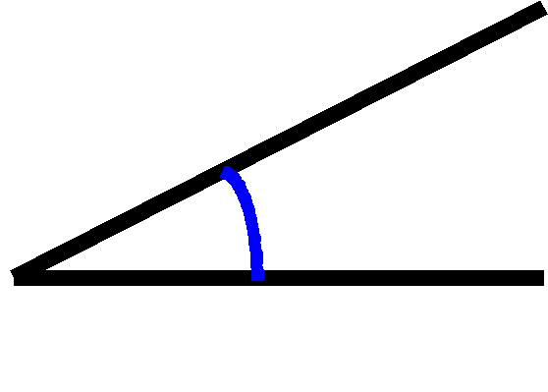

2 подсказка:
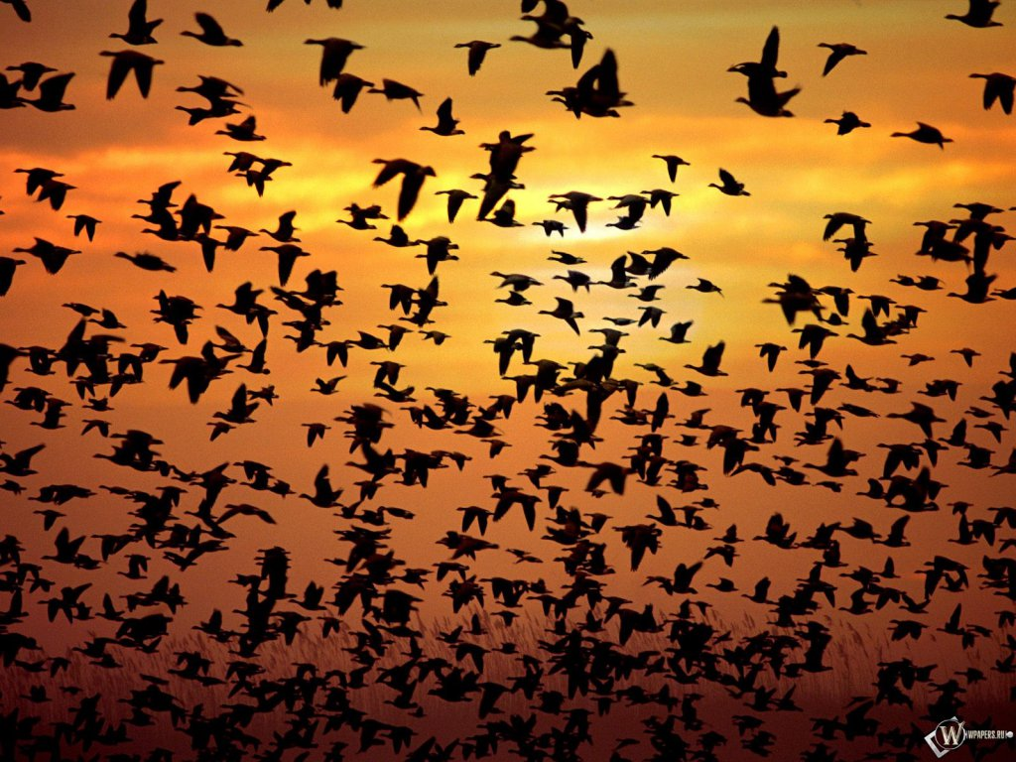

3 подсказка:
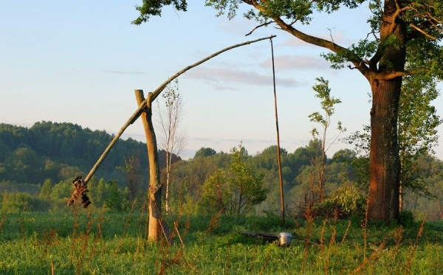
6. Экологический праздник -международная ночь этих животных - один из самых необычных природоохранных праздников. Его цель - привлечение внимания людей к проблеме их охраны, потому что многие люди испытывают неоправданный и суеверный страх перед ними. 21 сентября в качестве профессионального праздника выбрано не случайно. Это день осеннего равноденствия, время, когда осень вступает в свои права. Данные животные в этот период мигрируют к местам зимовок .. Охрана мест зимовок - одна из важнейших задач. Ведь именно на зимовках они скапливаются в очень большом количестве и особенно уязвимы.
1 подсказка:


- подсказка:

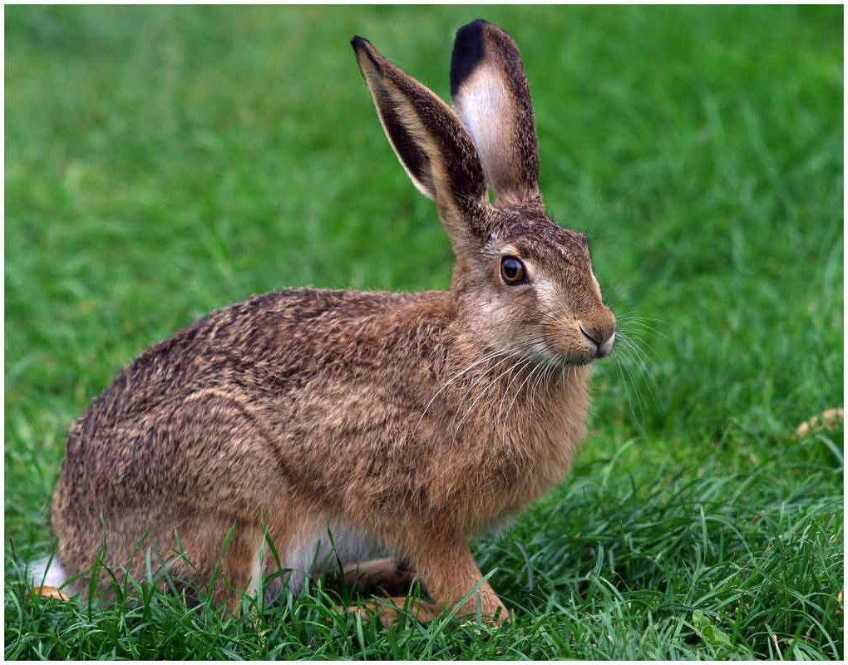

- подсказка
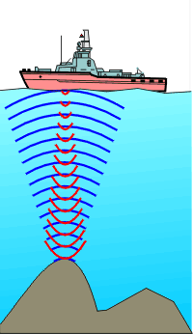
7. Применение ядохимикатов для борьбы с сорняками и насекомыми-вредителями сельского хозяйства, с одной стороны, дает прирост урожая, с другой – приводит к гибели ни в чем не повинных животных. К тому же сотни видов вредителей приспособились к ядохимикатам и плодятся, как ни в чем не бывало .Что это за вредители?
1 подсказка:
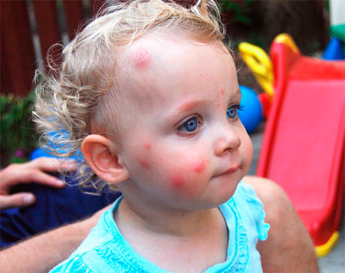

- подсказка:

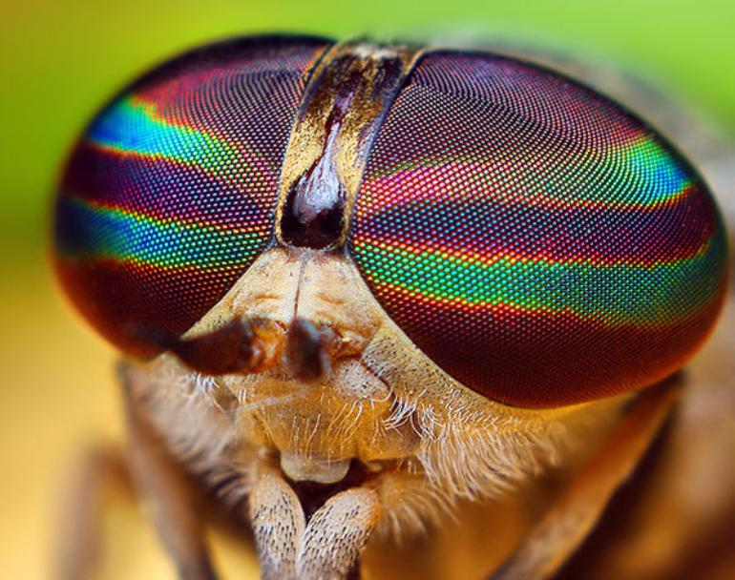
3.подсказка
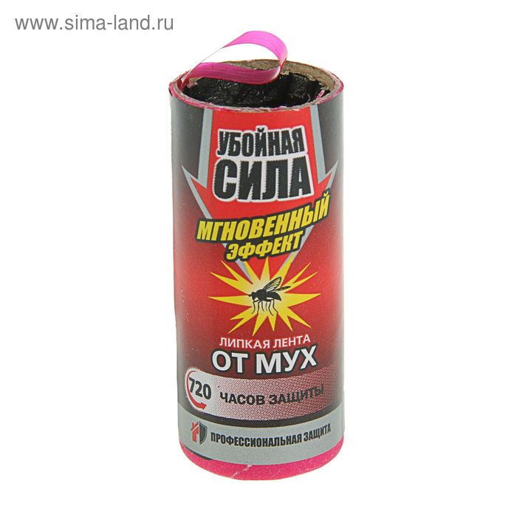
8.По данным экологов, один житель Украины создает в среднем 0,5 кг его в день, то есть 182,5 кг за год. 46 миллионов украинцев производят ежегодно 8 млн тонн! У нас это, занимает 260 тысяч гектаров, — это больше, чем государство Люксембург! Это как три столицы Украины.

1 подсказка:
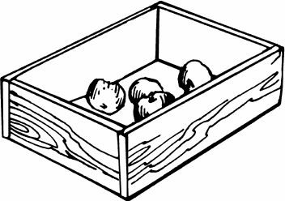
- подсказка:


- подсказка:

9.Им расходуется около 70% всей потребляемой пресной воды в мире. Оно занимает 38% от площади всех земель, используемых человеком. Кроме того, на него приходится около 14% всех выбросов парниковых газов в мире. О чем говорят данные факты?
1 подсказка:
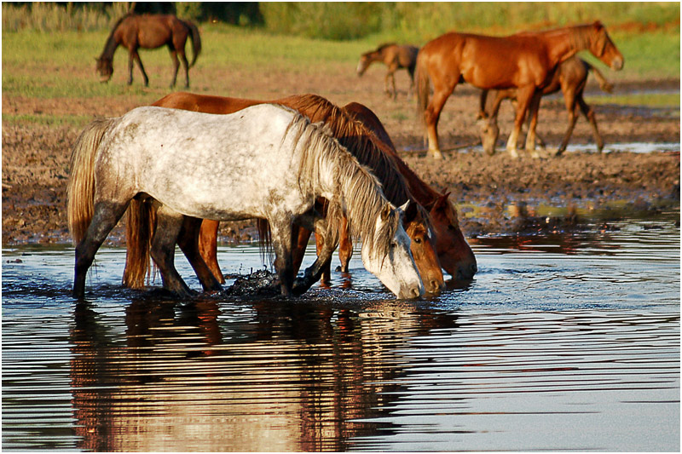
- подсказка:
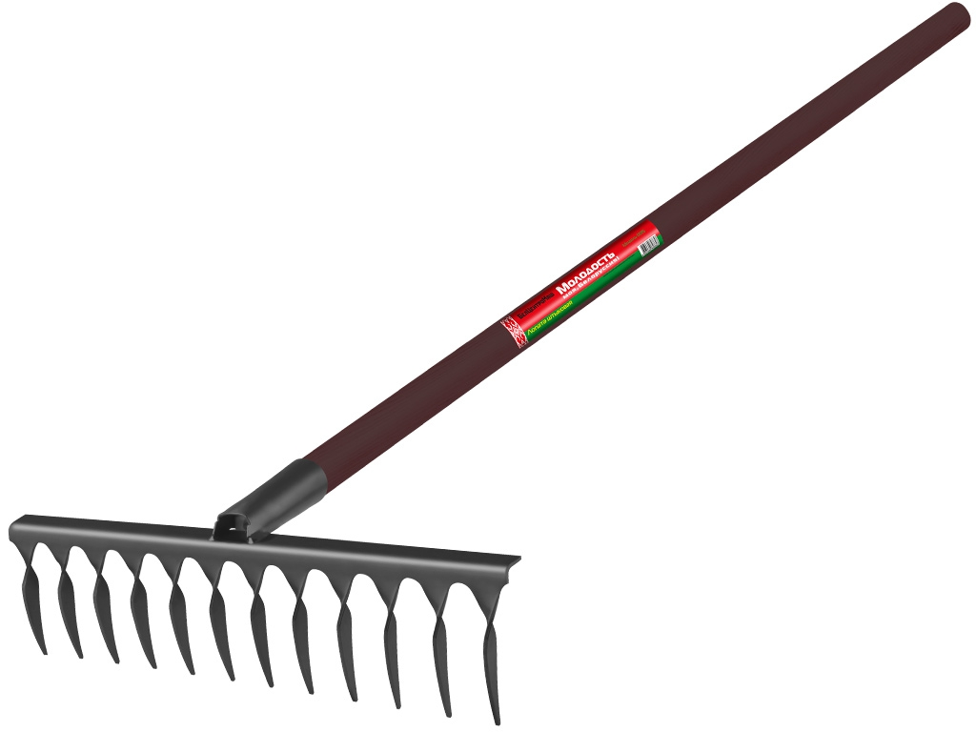

- подсказка

10.На фабрике по производству кофе в английском городе Банбери, принадлежащей компании Kraft Foods, есть электростанция, работающая на этом «топливе».Что это за топливо?
1 подсказка:

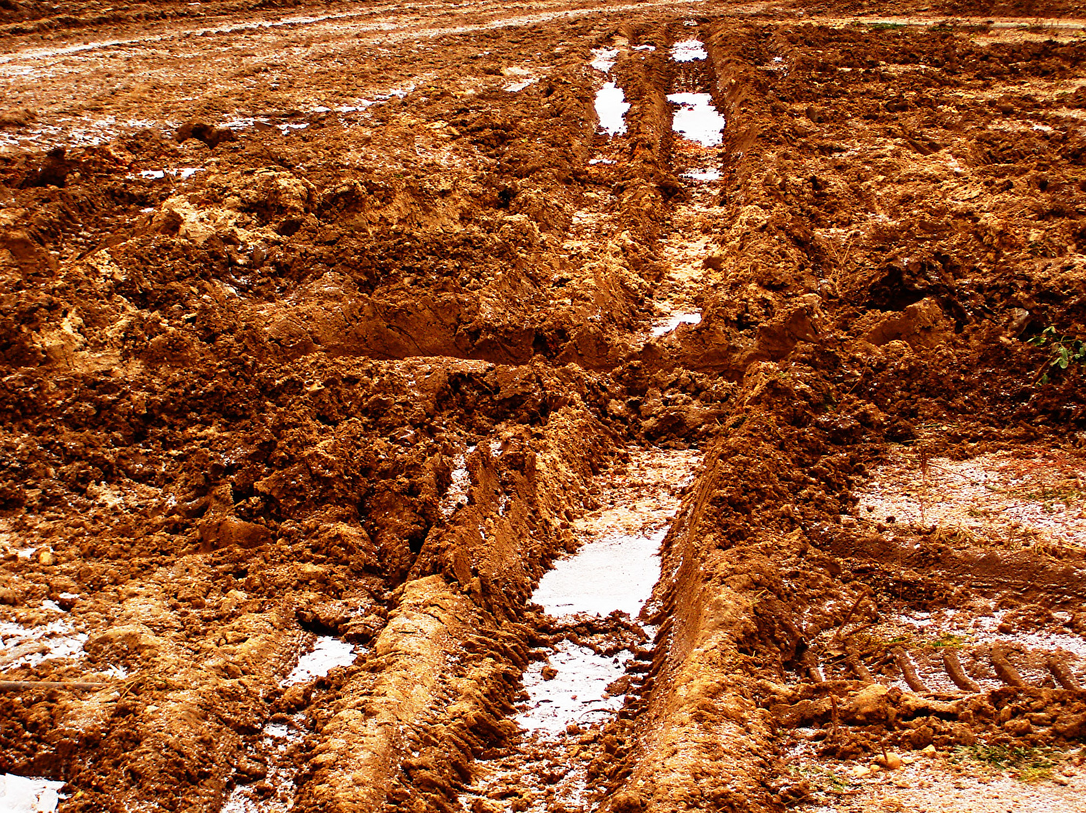

2 подсказка:



3подсказка:


Ответы на вопросы:
- Нильс Бор (есть в Периодической системе, сосновый бор, химический знак - бор)
- Спам (мусор, сбрасывают в корзину, в компьютере)
- Озеро Байкал («золотое озеро», есть минеральная вода, озеро)
- Гринпис («зеленый, мир», движение охватывает многие страны, символ охраны природы)
- Журавль (клин, стая, колодезный журавль)
- Летучие мыши ( крылья, спят вниз головой, пользуются локацией)
- Мухи, клещи, клопы (кусают, фасеточные глаза, ловятся на липучку)
- Мусор (плохие яблоки, мусорные мешки, контейнеры)
- Сельское хозяйство (животноводство, сельскохозяйственный инструмент, полеводство)
- Кофейная гуща (густое вещество коричневого цвета, бывает в кружке, гуща на дне).

